**Análisis de tareas**

***¿Quiénes son los involucrados?***

***Clientes:*** Los Empleados de una empresa en específico a los cuales vamos a solucionar sus posibles problemas.

***Consultores Aliados:*** serían las personas que capaciten a los usuarios de soporte para que solucionen los problemas de incidencias.

***Personas de la compañía:*** Administrador, Soporte, Cliente.

***Caracterización de los Involucrados.***

|  |  |  |  |
| --- | --- | --- | --- |
| ***Grupos*** | ***Intereses*** | ***Problemas percibidos*** | ***Mandatos Y Recursos*** |
| Clientes | - servicio de calidad y cumplido.  - información rápida , soluciones rápidas y correctas. | - Demora potencial en la respuesta  - Malas soluciones a los problemas  - Malas o faltas de implementaciones en el software. | -Dinero  -Colocación de quejas |
| Consultores Aliados | -Recibir pagos acordados oportunamente. | -Ninguno | -Ninguno |
| Personal Compañía | -- Aumentar su motivación laboral  - Mejorar sus conocimientos y competencias  -Sentirse estables en la compañía.  -Mejorar el liderazgo en su equipo de trabajo. | - Mal funcionamiento del software genera quejas y reclamos contra ellos  - No hay procesos de desarrollo que permiten aumentar desempeño del personal | -Ninguno |

***La estrategia con los involucrados:***

|  |  |
| --- | --- |
| ***Grupos*** | ***Estrategias*** |
| Clientes | -Generar comunicaciones anunciando nuevos servicios y próximas actualizaciones |
| Consultores Aliados | -Vigilar su gestión de cerca |
| Personal Compañía | -Monitorear de cerca su satisfacción laboral  -Anunciar los cambios que se vayan generando en la compañía por motivos del proyecto |

**Análisis etnográfico**

1. Atención a las incidencias: de acuerdo a la investigación realizada sobre el HelpDesk, cuando un trabajador de una empresa solicita ayuda al HelpDesk este debe darle solución y devolver la solución al solicitante

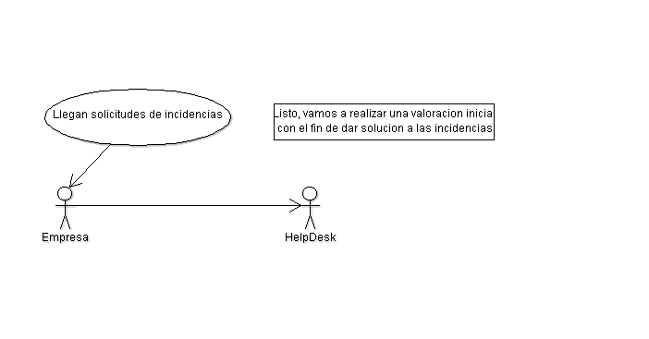

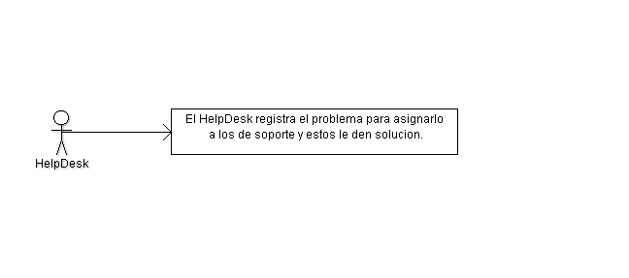

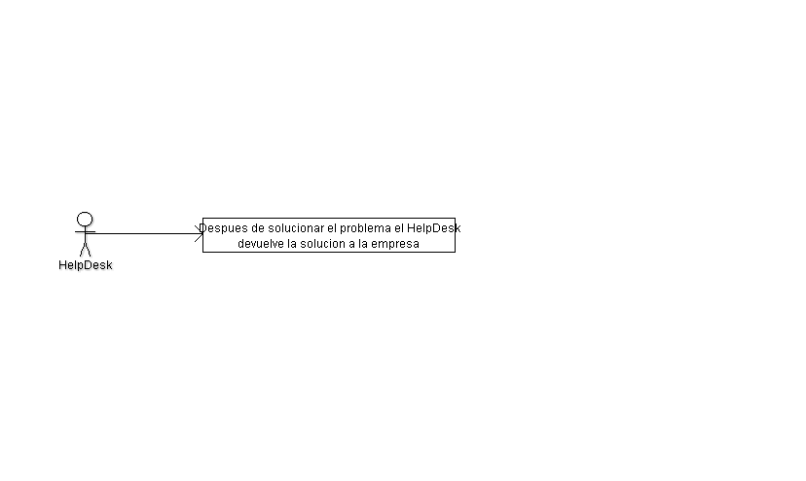

**Actores que intervienen**

**Administrador:** asigna las incidencias al personal de soporte, y las administra, se encarga de asignar roles y permisos a usuarios, crea usuarios, reportar incidencias

**Personal de soporte:** son los encargados de buscar la solución a las incidencias reportadas

**Empresa solicitante:** es el usuario que registra las incidencias en el HelpDesk

**Caracterización de la empresa:**

* Empresas que deseen administrar sus problemas, para poder optimizar su tiempo

**Conclusiones del análisis etnográfico**

El proyecto HelpDesk, dentro de los objetivos no contempla afectar el normal desarrollo de las actividades que se realizan dentro de la empresa solicitante, por el contrario busca  
incorporar herramientas tecnológicas que optimicen el tiempo de sus trabajadores para solucionar problemas, buscando aumentar la motivación de más empresas. En este  
sentido; en primer lugar, se implementa una aplicación web, que permite administrar la  
información de las incidencias y finalmente, se da solución a estas.

**ANÁLISIS CONTEXTUAL DE TAREAS**

Para helpdesk, la principal tarea la ejecutarán los usuarios de soporte, que consiste en atender y solucionar las incidencias presentadas por los usuarios.

Las tareas se dividen en dos partes:

Atender las incidencias

Proponer una solución

Es la primera en reconocer al cliente y su incidencia.

Datos que se recolectan: título de la incidencia, categoría, severidad, descripción

Contexto: el helpdesk cuenta con herramientas como: Reportar incidencias, modificar incidencia, eliminar incidencias, Crear usuarios, asignar roles a los usuarios, asignarles permisos

Aspectos Teóricos: su misión es gestionar las incidencias de forma eficiente y atender dichas incidencias en un tiempo admisible

Conclusión: se desea atender las incidencias que llegan a una empresa de manera rápida y eficiente